附件 3
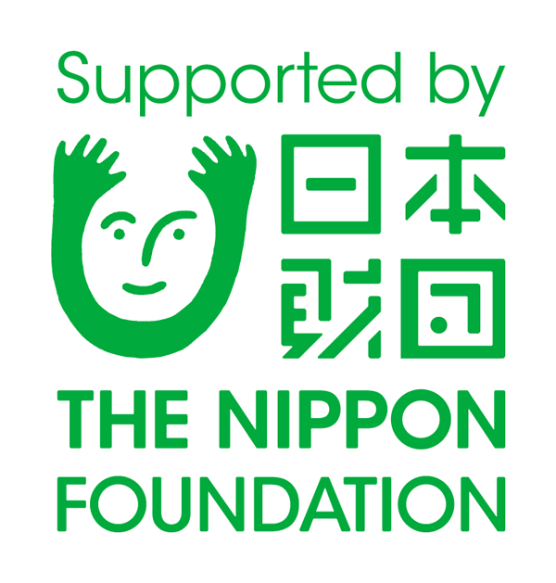

笹川医学奖学金项目攻读博士学位

申 请 须 知

填写申请书前，请务必仔细阅读本须知。
申请书及相关提交的资料是选考的重要依据，请申请人本着对自己负责，尊重此项目的精神，认真仔细地按要求填写。出现错别字、内容敷衍了事或者罗唆冗长均被视为缺乏能力，请简明厄要，精练准确表述。
申请书不详实，出现遗漏，须交资料不全的视为无效申请，不予以受理。

提交申请文件的注意事项

1)请务必对照以下1～89项 “必须提交的文件”，备齐所有文件后，方可提交。如有疑问，请及时咨询。
2)除健康诊断书以外的表格全部使用电脑填写，不可手写(签名除外)。
3)使用指定的语言在相应的栏目内填写，不得将内容填写到表格之外。
4)必须提交的文件的复印件请使用A4纸，单面复印，复印内容要清晰。
5)申请表等表格请印刷清晰，保持页面垂直。

必须提交的文件

1．中日笹川医学奖学金项目（攻读博士型）申请书 …………… …………………… 2份

2．中华人民共和国身份证(复印件正反两面) …………………………………………… 2份

3．医师(口腔医师)、护士等执业资格证书(复印件) …………………………………… 2份

4．中国所属单位出具的在职证明书(盖章的原件) ……………………………………… 2份
现在所属单位负责人签发的在职证明书原件。
证明内容：姓名、性别、出生年月日和籍贯、毕业时间和毕业院校及专业、现工作单位及部属、职业、职称和职务，并统一要求盖人事部门公章。证明书落款处标明出具日期。

5．日方导师出具的初步同意接受函(样式不限，邮件也可) ……………………………… 2份
1)申请书中〈希望在攻读博士学位内容〉填写的同一日方导师出具的初步同意接收函。
2)提交申请书后，不得变更已经申请的研究单位。

6．最高学历毕业证书以及学位证书、成绩单(复印件) …………………………………… 各2份
1)最高学历毕业证书以及学位证书，写有本人姓名的所有成绩单的复印件各２份，不包括修结业证书、进修成绩单。
2)若校名与证书(证明书)的校名不符时，请提供该大学出具的“校名变更证明”。 (原件)
3)只提交学位证书者，需颁发学位证书的大学等机关开具未交付毕业证书的理由书。(原件)
4)毕业证等证书上记载的姓名、出生年月日等信息与身份证不同时，需毕业学校出具姓名、出生年月日笔误证明书。(原件)

7．至今发表的1篇主要论文(复印件)及其摘要 ………………………………………… 各2份
1)论文为中文、英语、日语均可(中文时，需提交英语或日语的翻译)。
2)论文摘要必须提供中文1份、英语或日语1份。
3)摘要∶英语400个单词左右，日语600字左右，汇总为A4纸1页以内。

8．外语考试成绩证明(复印件) …………………………………………………………… 各2份
提交下列任何一种考试成绩。
■英语
・TOEFL-iBT考试或者TOEFL-PBT考试(有效期内，有效期为2年)
・雅思考试（IELTS - International English Language Testing System， 国际英语语言测试系统）(有效期内，有效期为2年)
测探
■日语
・日语能力测试(日本国际教育支援协会或国际交流基金会实施)

9．照片 ……………………………………………………………………………………… 7张
长4cm×宽3cm，2017年3月31日以后拍摄的免冠、正面、上半身无背景彩照，申请书上贴1张，还需相同照片6张，共计需7张，请注意保持照片清洁。

申请书的填写方法


申请书部分共10页，请使用windows系统的word97以上版本填写。

1．个人信息
★填写语言∶“中文(简体字)”
1)姓名、性别、出生年月日必须与“身份证”的内容一致。
2)〈籍贯〉只填写省、直辖市、自治区一级。
3）其他
・请填写在宗教方面的生活习惯或食物过敏等需要特别考虑的情况。
・无以上情况者，务必要在“无”处划“×”。

2．所属单位
★填写语言：“中文(简体字)”
1)〈所属单位名称〉要填写正式名称。
2)〈职称〉按中国政府指定的职称标准规定填写。与在职证明书上的一致。
如：副主任医师、助理研究员、主管药师等。
3)〈地址〉一定要写清楚省、市、区、街道及门牌号码和邮政编码。

3．家庭住址
★填写语言：“中文(简体字)”
1)一定要写清楚省、市、区、街道及门牌号码和邮政编码。

4．学历
★填写语言：“中文(简体字)”
1)要填写中国现行学制的大学以上的所有正规教育学历，不包括进修学历。
2)学校名称、专业名称、入学日期、毕业日期按照毕业证书上的内容填写。
3)不予以承认∶2017年7月1日尚未取得毕业证书或学位证书的学历。

5．工作履历
★填写语言：“中文(简体字)”
1)按历年顺序填写工作履历。
2)工作履历都必须填写〈所在单位名称〉、〈科室〉、〈职称〉。

6．出国经历
★填写语言：“中文(简体字)”
要如实填写赴日情况（近5年内）。如填写的内容与事实不符，日本的入境签证将被拒签。

7．外语能力
★填写语言：“中文(简体字)”
1)国际日语能力测试(日本组织实施)成绩合格的，或有有效期间内的ＩＥＬＴＳ,ＴＯＥＦＬ的成绩的人员，要填写取得成绩的日期、等级以及成绩。

8．其他奖学金的申请情况
★填写语言：“中文(简体字)”
1)如有正在申请或预定申请的奖学金，请填写申请期间、奖学金名称以及课题。没有申请的，务必要在“无”处划“×”。
2)如有在日本接受奖学金的经历，请填写接受期间、奖学金名称以及课题。没有接受的经历，务必要在“无”处划“×”。

9．在中国进行的研究·临床内容
★填写语言：〈提交日方用〉＝“日语”或“英语”、〈提交中方用〉＝“中文(简体字)”
1)目前在中国从事的研究和临床内容等，要尽量具体、详细地填写。

10．希望在日本攻读学位的内容
★填写语言：〈提交日方用〉＝“日语”或“英语”、〈提交中方用〉＝“中文(简体字)”
1)按照自己希望的攻读的方向自行联系日本的研究单位。
2)需在申请书上填写希望前往并已得到日方导师初步同意的研究单位名称、部门名称、日方导师姓名及职务。
3)请填写在日本希望攻读学位的方向。
4)请尽可能具体、详细地填写希望到日本攻读博士学位的内容
5)提交申请书后，不得变更已经申请的研究单位。

■在与日方导师联系的过程中的注意事宜∶
1)除了向日方导师介绍自己的简历外，还请介绍自己的研究业绩及希望在日本攻读学位的方向，必要时请附上相关资料，以便日方导师对自己有一个具体了解。
2)请明确告知日方导师，自己目前还只是该项目的候选人，尚未取得正式的合格资格。
3)关于“中日笹川医学奖学金项目”的内容，请参考《国家卫生计生委办公厅关于开展第40期笹川医学奖学金项目选拔工作的通知》，正确理解其内容，并准确告知日方导师。
4)“中日笹川医学奖学金项目”的英文名称如下:
China-Japan Sasakawa Medical Fellowship

11．执笔论文
★填写语言：原文语言
1)论文题目、登载的杂志名请按照原文的语言填写。
2)共同执笔的论文请填写第一至第三作者的姓名。
3)在这些论文中选出一篇提交(全文及摘要)。在提交论文前面的“□”中画上“×”。
(提交方法请参见“必须提交的文件”7.中的说明)

保证所填写的内容真实、可靠、无虚报，申请者请签名。

健康诊断书的填写方法

1)使用英语或中文填写。
2)诊断书由申请人以外的具有医师资格的医师经过诊断后填写。
3)未写医院名称、医师名称、未盖公章以及被认定由申请者本人填写的诊断书视为无效。

咨询及招生管理

申请书请于2017年9月1日之前发送至下列地址。（以邮戳日期为准）

笹川医学奖学金项目办公室
1)联系人 吴久利 宋洋
2)地址 邮政编码100082
北京市西直门北大街联慧路101号西晴公寓C座0248室
3)电话 010-62256266 手机：15901208067
4)传真 010-62256266
5)E-mail sc1000@vip.163.com

特别提示

申请文件寄送前，请务必对照“必须提交的文件”项目，确认提交文件无误。如申请书内容不详实，出现遗漏，以及提交文件不全者，将视为无效申请，不予以受理。
文件提交后不得更换。
提交的申请文件不予以退还本人。

国家卫生和计划生育委员会办公厅 2017年4月 日印发
校对：

